Задание к уроку 1
Ученикам предлагается открыть готовый проект с использованием событийной процедуры. Рассматривается пример prjZ5_1, приведенный на CD – диске, прилагаемом к книге Н. Угриновича “Преподавание курса Информатика и ИКТ в основной и старшей школе. Методическое пособие.”
Описание задачи:
Исходное положение кнопок

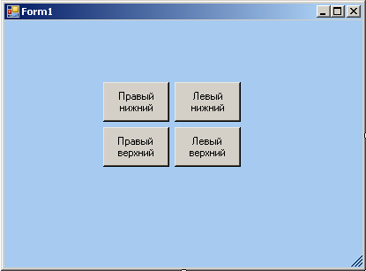
Положение кнопок после обработки событий “Щелкнуть по кнопке”
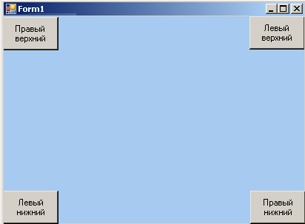
Задание:
- Изменить цвет фона формы на зеленый.
- Поместить кнопки внизу формы последовательно слева - направо.
- Изменить названия кнопок на: 1, 2, 3, 4
- Поместить кнопки вверху формы последовательно справа - налево.

Домашнее задание
Переместить надпись при нажатии на кнопку.
